**«Семейная мастерская» это платформа, для:**

1. Обучения востребованным навыкам: Участники освоят навыки шитья, вязания и изготовления сувениров, что позволит им создавать конкурентоспособную продукцию.

2. Получения дохода: Созданные изделия могут быть реализовываны участниками через социальные сети, ярмарки и выставки, обеспечивая дополнительный доход для семей.

3. Открытия собственного дела: Желающим участникам будет оказана помощь в оформлении социального контракта для открытия собственного дела в сфере рукоделия, что позволит им стать самозанятыми и обрести финансовую независимость.

4. Экономии средств: Семьи смогут самостоятельно изготавливать и ремонтировать одежду, вязать необходимые вещи, что позволит снизить затраты на приобретение товаров первой необходимости.

**"Семейная мастерская" это место, где:**

1. Родители и дети смогут проводить время вместе, занимаясь творчеством: Совместное творчество способствует укреплению взаимопонимания, развитию доверия и формированию общих интересов. Родители смогут передавать свои навыки и опыт детям, что позволит укрепить связь между поколениями.

2. Будут организованы совместные проекты и мероприятия: Семейные выставки, конкурсы и мастер-классы позволят родителям и детям почувствовать себя частью единого коллектива, укрепить чувство принадлежности и развить командный дух, будут созданы условия для формирования опыта продуктивной семейной деятельности

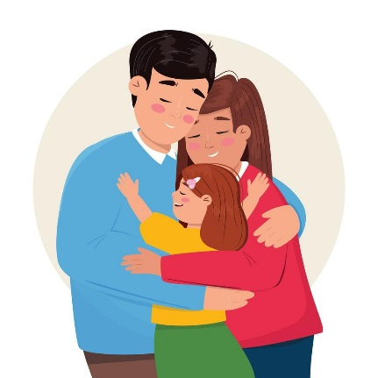3. Будет создана поддерживающая атмосфера: Педагоги и психологи будут оказывать поддержку семьям, помогая им преодолевать трудности, решать конфликты и находить общий язык.

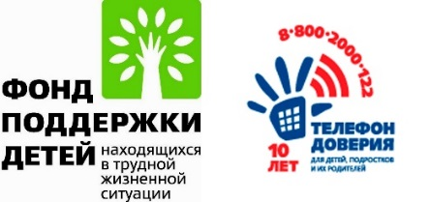

ГБУ СО РК «Центр помощи детям, оставшимся без попечения родителей №4»

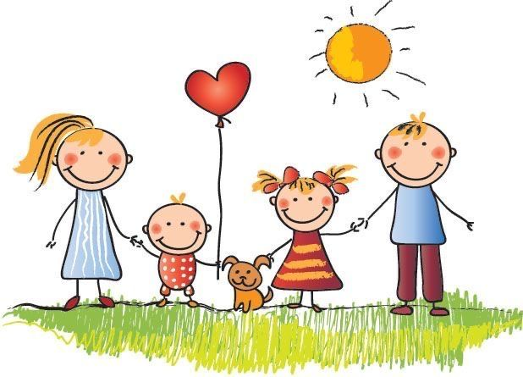

**СОЗДАВАЙ И ВДОХНОВЛЯЙ**

в рамках проекта «Семейная мастерская»

* «Швейная мастерская»
* «Сувенирная мастерская»
* «Вяжем вместе»
* «Ответственный родитель»
* «Финансовая грамотность»

2025 г.

Основная идея проекта:

* Создание на базе ГБУ СО РК "Центр помощи детям №4" г. Кемь и его подразделения в пгт Лоухи многофункционального творческого пространства «Создавай и вдохновляй» (в рамках проекта "Семейная мастерская"), объединяющего возможности швейного дела, вязания и изготовления сувенирной продукции. Мастерская станет центром развития творческих навыков, площадкой для семейного досуга и инструментом социальной адаптации для семей, в том числе, находящихся в трудной жизненной ситуации.
* 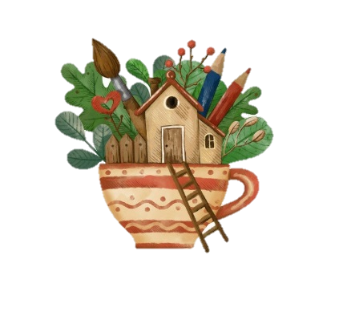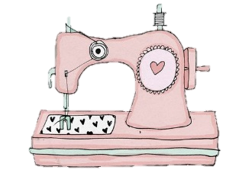Посещение творческой мастерской позволит родителям научиться взаимодействовать с детьми, понимать их, а полученные навыки и методы совместной творческой деятельности, родители в дальнейшем смогут применять самостоятельно в домашних условиях, и даже в развитии семейного бизнеса. Также благодаря нашему проекту мы сможем поспособствовать повышению внимания семей к рабочим специальностям.
* В совместном творчестве дети и родители не только знакомятся с ремеслом, но и сближаются, в процессе творческого взаимодействия, вместе преодолевают трудности и радуются успехам. Каждый имеет шанс ощутить естественную любовь, радость, удовольствие и поддержку семьи.
* Кроме этого, с родителями будут проводиться занятия по программам «Ответственный родитель», «Финансовая грамотность», оказываться меры социальной поддержки и сопровождению.



Помимо этого, Семейная мастерская приглашает талантливых мастеров! Если вы увлечены вязанием, шитьем или созданием неповторимых сувениров и хотите поделиться своим опытом, мы будем рады видеть вас в качестве ведущего мастер-класса. Предложите свою идею для очного занятия или создайте вдохновляющий видеоурок для нашей группы ВКонтакте!

**КОНТАКТЫ**

*ГБУ СО РК «Центр помощи детям, оставшимся без попечения родителей №4»*

Адрес: Кемский район, п.Рабочеостровск, ул.Железнодорожная, д.8  
Тел: 8-814-58-5-62-80.  
Адрес электронной почты:

[detikdom@rambler.ru](mailto:detikdom@rambler.ru)

Структурное подразделение:  
Адрес: пгт.Лоухи, ул. Советская д.55а  
Тел: 8-814-39-51-600  
Адрес электронной почты:  
[louhi_deti@mail.ru](mailto:louhi_deti@mail.ru)

***Группа ВКонтакте «Семейная мастерская «Создавай и вдохновляй»***

*https://vk.com/sozdavai_i_vdohnovlyai*

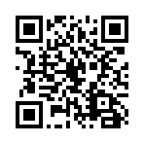

***Официальная группа ВКонтакте***

***ГБУ СО РК "Центр помощи детям №4***

*https://vk.com/centrkem4